「新都市」平成30年3月pp.96-97
EAROPH 地域セミナーに参加して
（一社）国土政策研究会専務理事・EAROPH理事 小浪博英
（公財）都市計画協会業務執行理事・EAROPH評議員 平岡孝夫

平成29年11月6日から8日まで、EAROPH地域セミナーがフィリピン国ケソン市SEDAホテルにおいて開催された。回数については第50回とされているが、一昨年の嬉野地域セミナーが第17回であり、昨年は世界会議で地域セミナーではないので、今回の地域セミナーは第18回だと思われるが、フィリピンサイドは第50回としていた。理事会が第50回なので混同している可能性がある。参加者は比較的少なく、日本からは佐保肇評議員、都市計画協会の佐々木智英氏と筆者2名の合計4名、韓国、インドネシアから各3名程度、マレーシアから本部事務局員を含んで10名程度、シンガポールとオーストラリアから1～2名、地元から100名程度であったが、参加者名簿が無いので詳細は分からない。
会議に先立ちEXCOと呼んでいる理事会が開催された。この第50回理事会ではEAROPHの副会長であるマレーシアのモハムド・メンテック住宅・地方大臣が議長となって、財政的に苦しい運営問題を中心に議論がなされ、日本から法人会員の拡充の必要性を提案したが、元EAROPH事務総長のジョン・コー氏が賛意を表しただけでそれ以上の議論は無かった。その後、インドネシアでは首都をボルネオ島に移転することを議論しているなど、各国の活動報告をして閉会となった。来年は理事会と評議員会が開催され、そこで今後２年間の役員が選出されることとなる。
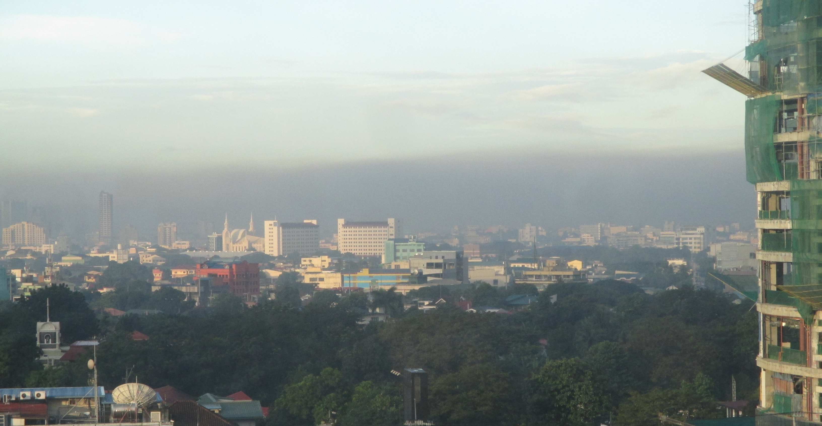
会議のテーマは「構想と現実のはざま――持続可能な都市への道筋」ということで、10本の報告がなされ、マレーシア2本、フィリピン5本、オーストラリア、シンガポール、韓国が各1本であった。内容的にはハビタットで議論されている都市問題の紹介、フィリピンにおける台風および地震による都市災害とその復旧ならびに対策、コミュニテイを維持発展させるためのケーススタデイとその考え方、韓国における市街地拡大を防止するためのグリーンベルトを解除した結果の分析などであった。最終日は現地視察に当てられ、マイクロバス4台に分乗して北部の住宅団地を訪ねた。いずれも住宅庁所管の公営住宅で5階建て、一戸当たりの占有面積は一律24㎡、エレベータはなし。家賃は上層階が月700ペソ（1600円程度）下層階は1200ペソ（2700円程度）と、非常に低く抑えられているが、24㎡という狭さが将来問題になるのではと心配である。もちろん、将来2戸1にするような配慮はなされていない。しかし、居住者は子供を含み皆幸せそうであった。交通は現在建設中のMRT7号線が2年後に開通するとのことであったが、駅までは2～3kmほどあり、終点もケソン市内のノースアベニュー駅で、エドサという環状道路4号線上のMRT3号線のターミナルではあるが、MRT3号線の乗客需要は既に輸送能力を超えており、平均して毎日1回は故障で運転見合わせになることを考えると、必ずしも便利な立地であるとは言い難い。環状に走るMRT3号線のノースアベニュー駅から2駅先のクバオ駅では都心に向かうLRT2号線に乗り換えることは出来るが、500mほど駅が離れておりフィリピンの鉄道の改札口にはセキュリテイチェックがあって時間が掛かるため、日本的感覚で言えばとても利用できるものではない。従って、必然的にバスやジプニーに依存することになるが、道路の渋滞がまた大変で、10kmの移動に1時間ないし2時間は覚悟しなければならない。これでフィリピン経済は大丈夫だろうかと心配するばかりであった。
次回は2年に一度の世界会議になるが、オーストラリアのニューカッスルで開催される可能性が高い。正式な発表が無かったのでまだ何らかの準備がなされているのであろう。
以上会議と交通の現況を簡単に報告したが、写真を何枚か紹介しておく。
マニラ都心部のスモッグ
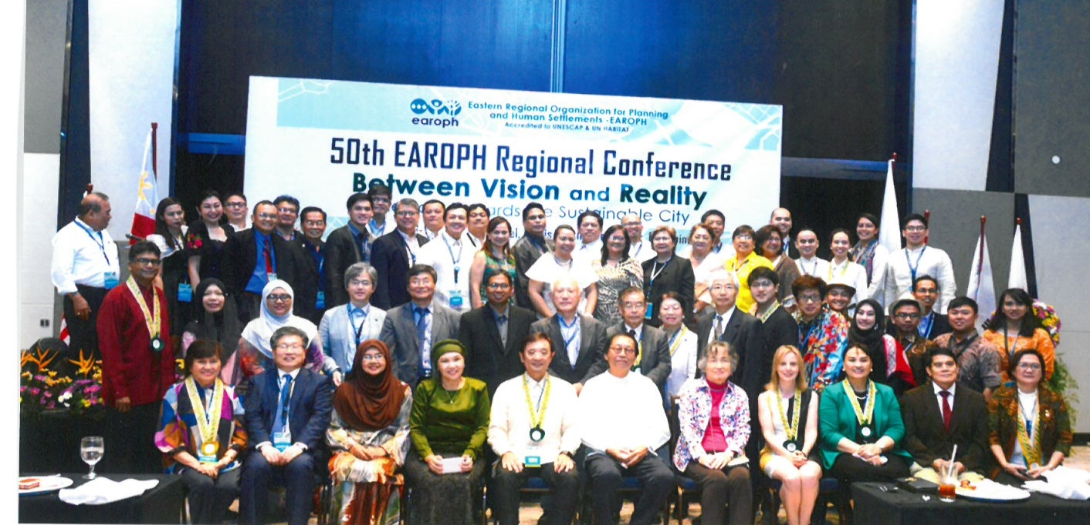
会議参加者
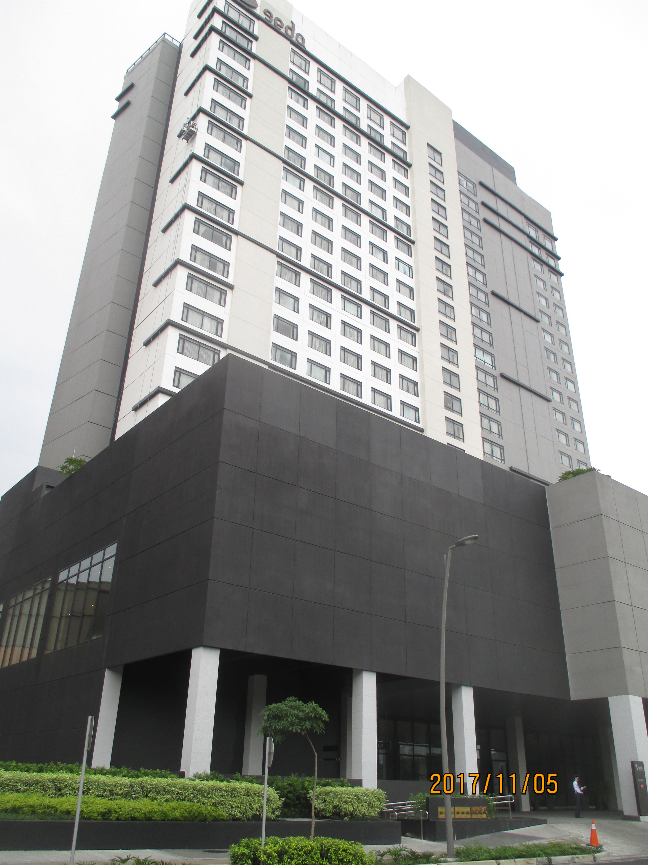
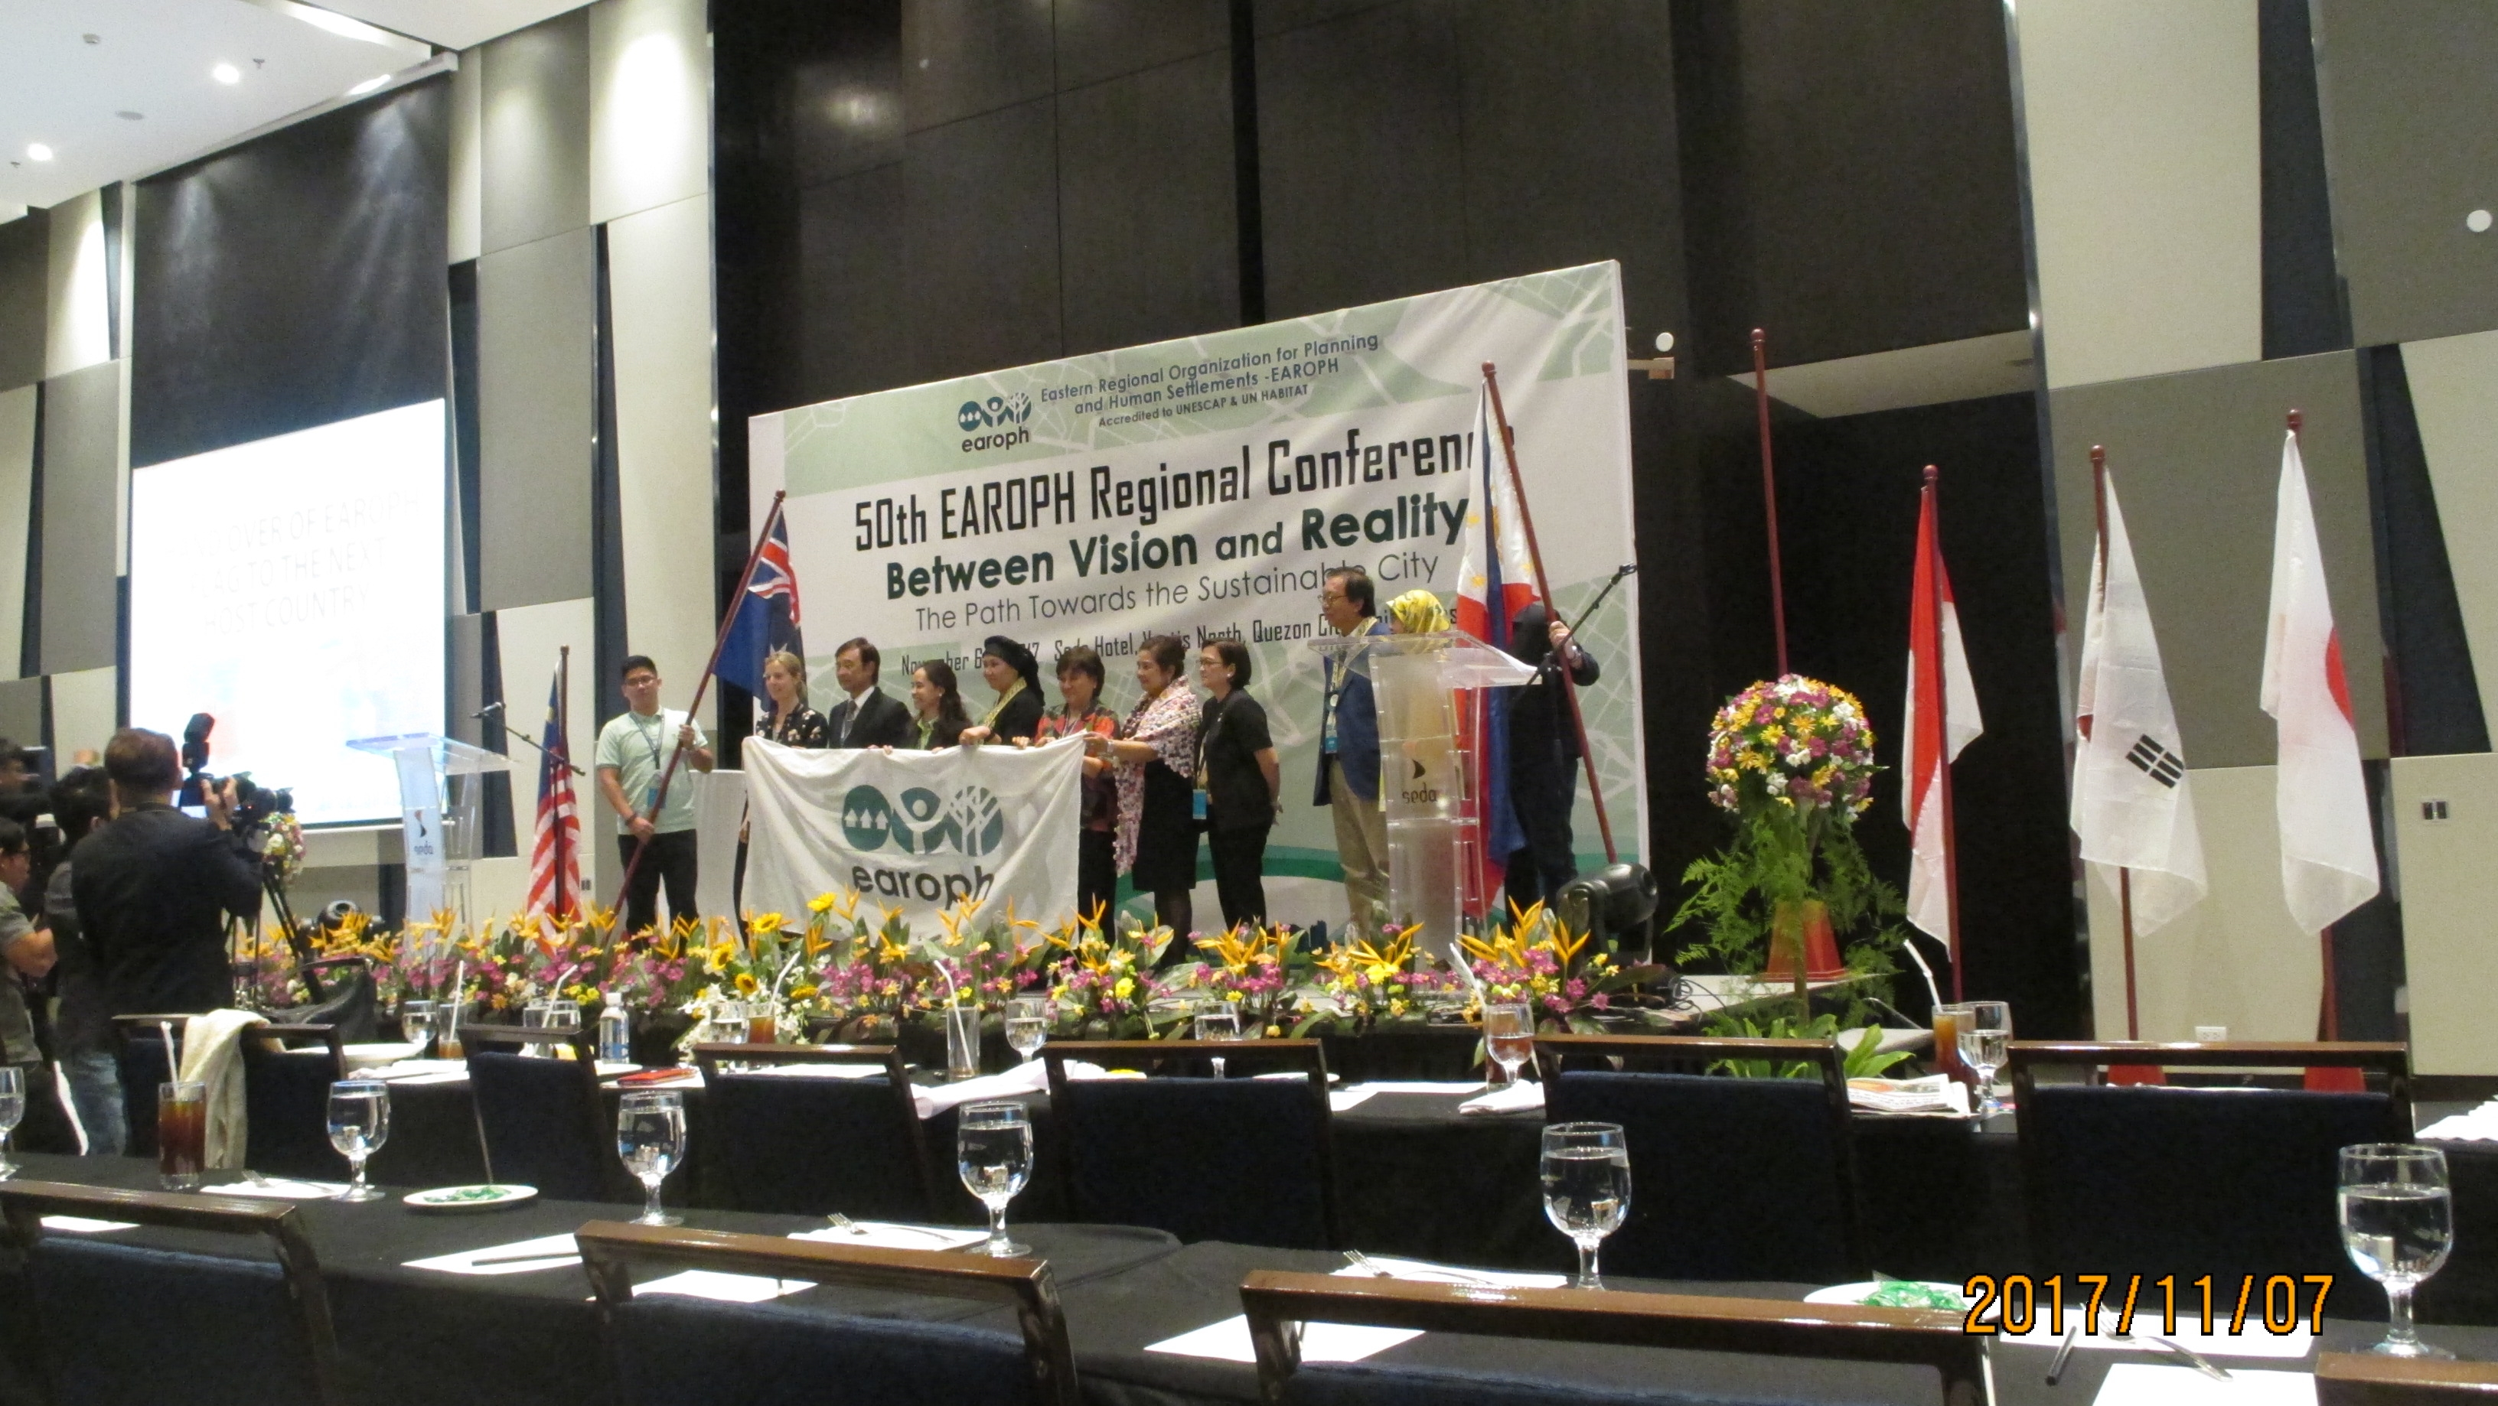
会場風景
SEDAホテル
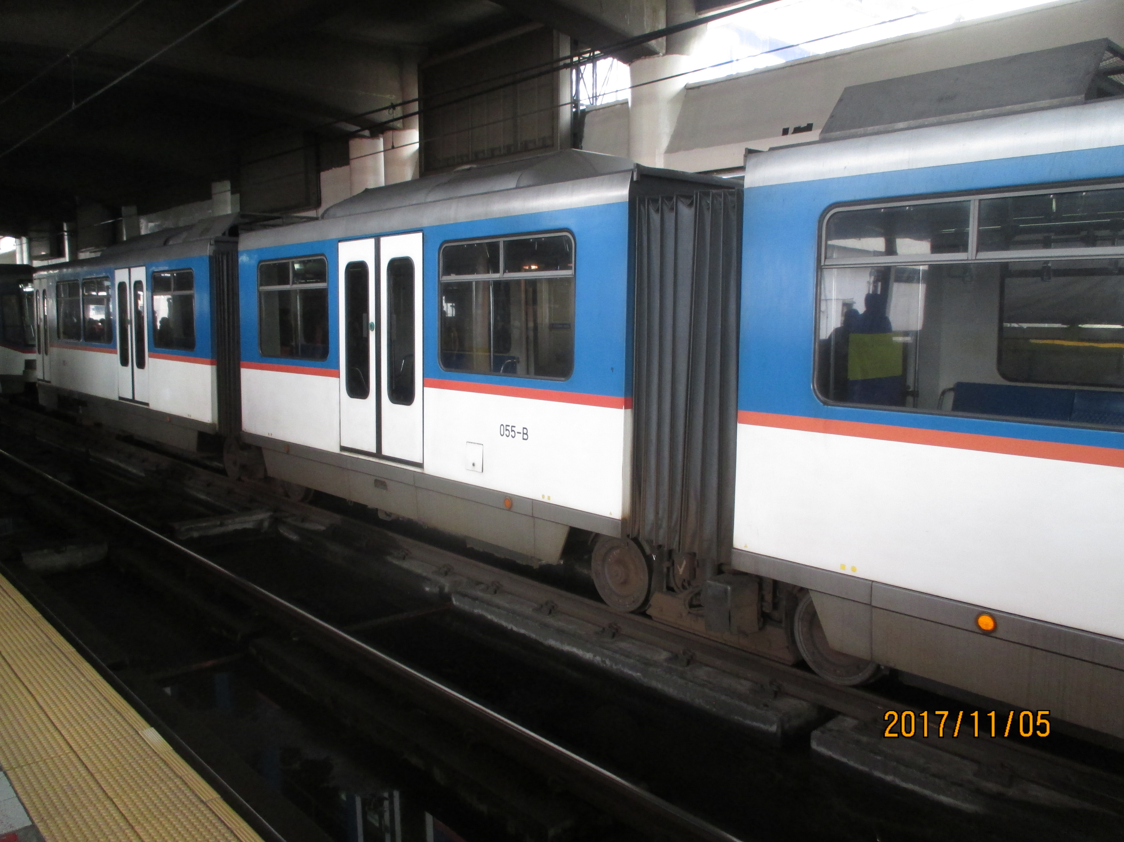

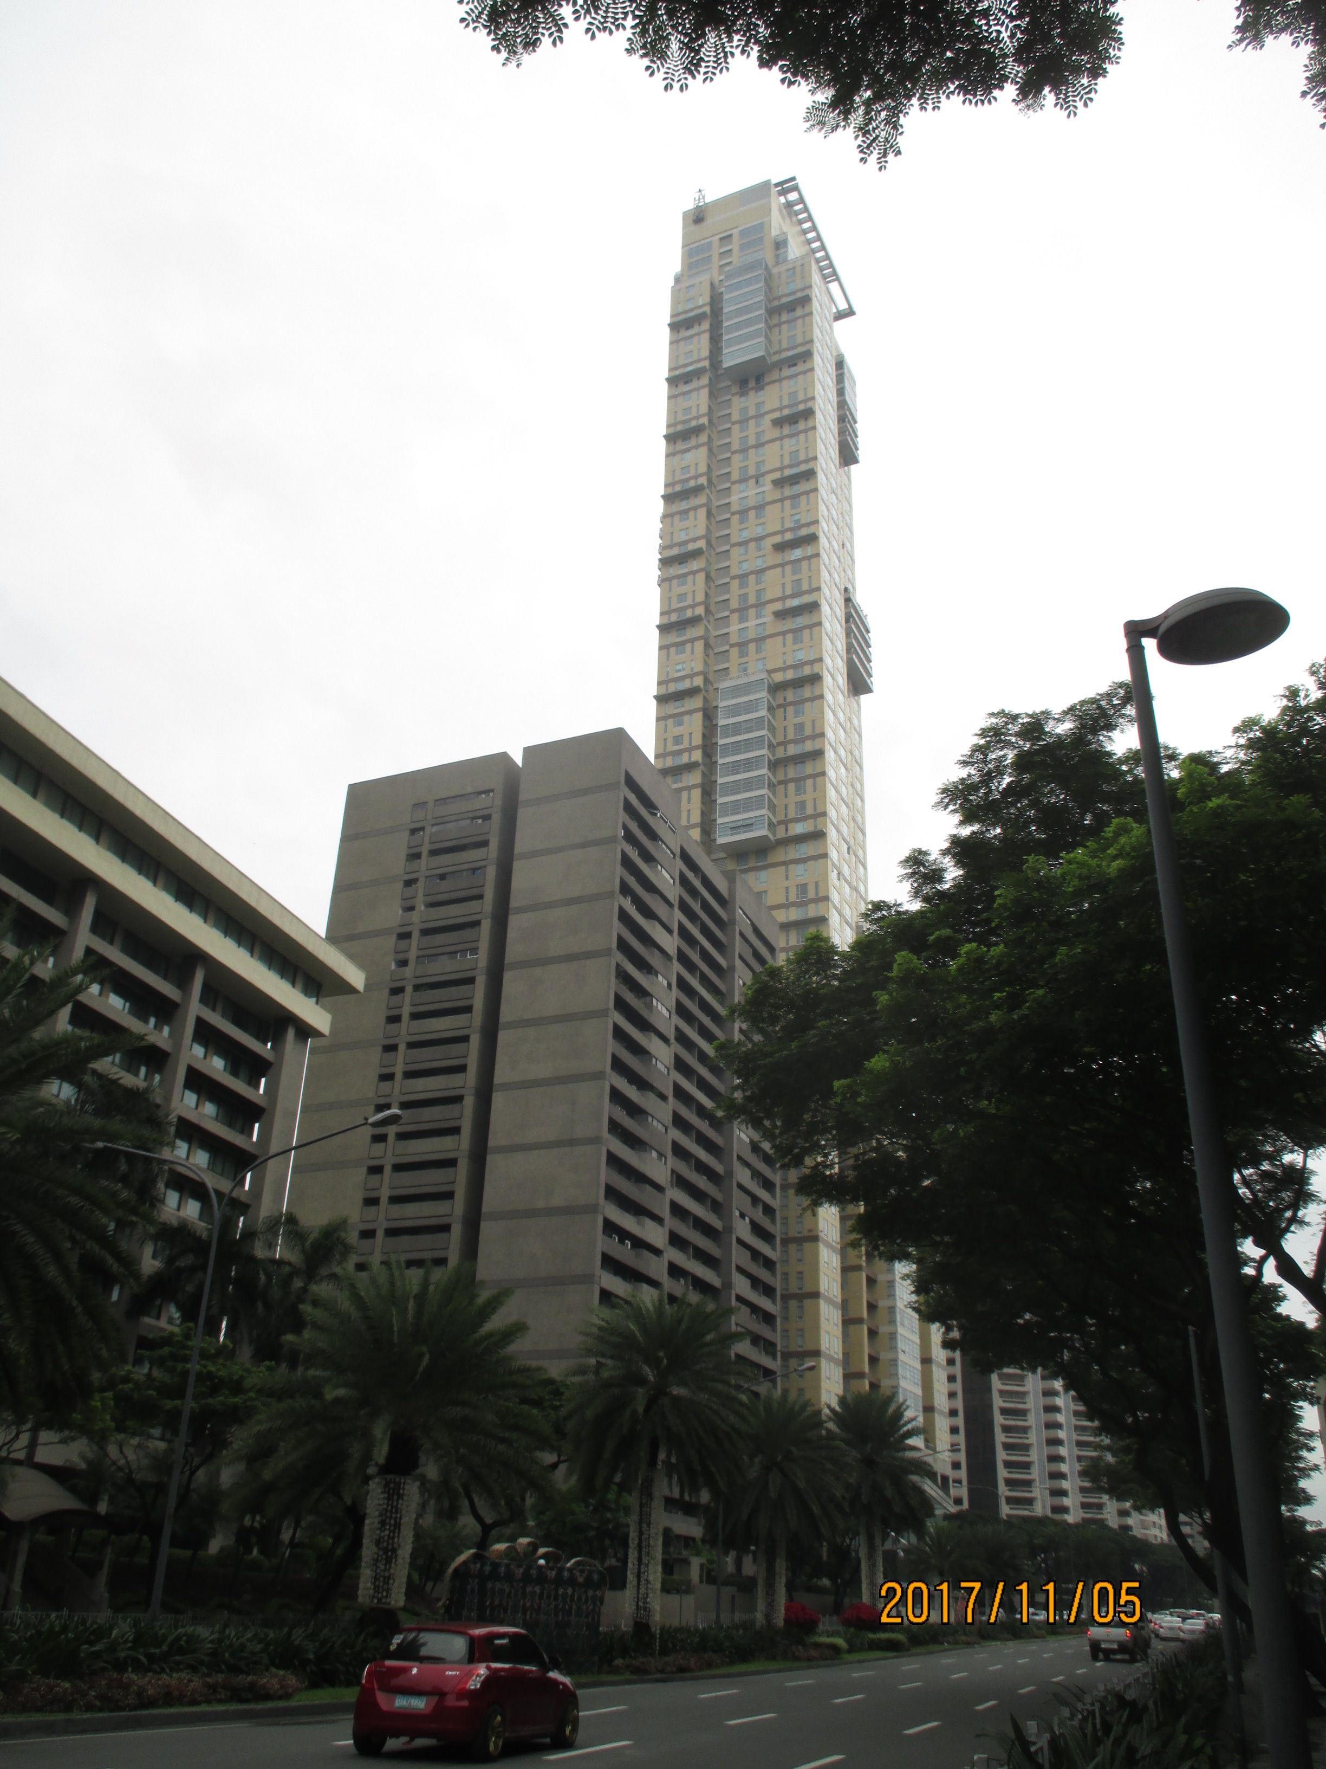
MRT3号線の車両
マカテイの高層 団地の子供たち
マンション

